Zasady i program Kursu lektorskiego obowiązujący
w Archidiecezji Krakowskiej

Duszpasterstwo Służby Liturgicznej Archidiecezji Krakowskiej
Krakowska Archidiecezjalna Diakonia Liturgiczna

I. Zasady ogólne

Według Podręcznika duszpasterstwa parafialnych wspólnot Służby Liturgicznej Archidiecezji Krakowskiej zatwierdzonego 30.09.1978 roku przez ówczesnego metropolitę krakowskiego kard. Karola Wojtyłę, a potwierdzonego przez kard. Franciszka Macharskiego 8.09.1979 roku do posługi ministranta słowa Bożego mogą być dopuszczeni chłopcy po ukończeniu szkoły (kursu przygotowawczego). Organizowaniem kursów zajmuje się Archidiecezjalne Duszpasterstwo Służby Liturgicznej poprzez Dekanalnych Duszpasterzy Służby Liturgicznej i przy pomocy księży z dekanatu. Kurs winien się odbywać według obowiązującego w całej Archidiecezji programu. Księża Dziekani proszeni są o patronat nad dekanalnymi kursami.
W Archidiecezji Krakowskiej kursy przygotowujące do posługi ministranta słowa Bożego w zgromadzeniu liturgicznym powinny odbywać się co roku w każdym dekanacie tylko w parafii, będącej siedzibą dekanatu. Kurs trwa od października do maja włącznie. Spotkania odbywają się raz na miesiąc (w sobotę).
Na kurs mogą zostać wysłani ministranci najwcześniej po 6 klasie szkoły podstawowej, którzy wyróżniają się odpowiednim zachowaniem, gorliwością i posiadają odpowiednie warunki głosowe. Wszelkie odstępstwa od zasad, dotyczących wieku oraz uprzedniej formacji ministranckiej, muszą być podyktowane nieprzeciętnymi zdolnościami oraz dojrzałością kandydata i odbyć się za zgodą Dekanalnego Duszpasterza Służby Liturgicznej, a także na wniosek Księdza Proboszcza parafii, z której jest wysyłany dany kandydat.

II. Organizacja zajęć

Na kurs lektorski składa się 7 zjazdów, w tym 6 merytorycznych oraz 1 egzaminacyjny. Zjazdy merytoryczne trwają po 5 godz., natomiast długość zjazdu egzaminacyjnego jest dostosowana do potrzeb egzaminacyjnych kandydatów na lektorów. Proponowany plan godzin:

1. 9.00 – 9.45
2. 9.50 – 9.35
3. 9.40 – 10.25
4. 10.45 – 11.30
5. 11.35 – 12.20

III. Wykaz obowiązujących przedmiotów

W zakres kursu wchodzą następujące przedmioty:

1 – Podstawy Liturgii (8 godzin lekcyjnych + egzamin),
2 – Wprowadzenie do Pisma Świętego (4 godziny lekcyjne + egzamin),
3 – Formacja wewnętrzna (4 godziny lekcyjne),
4 – Śpiew kościelny (4 godziny lekcyjne),
5 – Dykcja (7 godzin lekcyjnych + egzamin),
6 – Sztuka sakralna (2 godziny),
7. – Spotkanie organizacyjne (1 godzina lekcyjna – pierwsza)

IV. Zalecane wymagania dotyczące prowadzących zajęcia

1. Liturgika – osoba duchowna, ceremoniarz, animator liturgiczny
2. Biblistyka – osoba duchowna
3. Formacja wewnętrzna – osoba duchowna
4. Śpiew kościelny – student lub absolwent wyższej szkoły muzycznej, absolwent szkoły muzycznej I lub II stopnia, organista, animator muzyczny
5. Dykcja – student lub absolwent wyższej szkoły muzycznej, teatralnej, kierunki logopedii lub polonistyki, absolwent szkoły muzycznej II stopnia na wydziale wokalnym

V. Programy poszczególnych przedmiotów wraz z zalecaną literaturą

Program przedmiotu „Podstawy Liturgii”

1. Cel i charakter Liturgii i Mszy Świętej

2. Struktura Mszy Świętej

  - Obrzędy wstępne:
    - Procesja wejścia
    - Oddanie czci Ołtarzowi
    - Znak Krzyża
    - Pozdrowienie
    - Krótkie wprowadzenie do liturgii
    - Akt pokuty
    - Aklamacja Kyrie eleison
    - Chwała na wysokości
    - Kolekta
  - Liturgia Słowa:
    - Pierwsze czytanie
    - Psalm responsoryjny
    - Aklamacja przed czytaniem Ewangelii
    - Ewangelia
    - Homilia
    - Wyznanie Wiary
    - Modlitwa powszechna
  - Liturgia Eucharystyczna:
    - Przygotowanie darów
    - Modlitwa nad darami
    - Modlitwa eucharystyczna ( Prefacja, Epikleza, opowiadanie o ustanowieniu, słowa ustanowienia, Anamneza, modlitwy wstawiennicze, Doksologia końcowa)
    - Modlitwa Pańska
    - Obrzęd pokoju
    - Łamanie chleba
    - Komunia Święta
    - Modlitwa po Komunii
  - Obrzędy zakończenia
    - Ewentualne ogłoszenia
    - Błogosławieństwo
    - Odesłanie ludu
    - Oddanie czci Ołtarzowi
3. Rok liturgiczny

  - Należy pokazać Tabelę Pierwszeństwa Dni liturgicznych
  - Adwent:
    - Należy przedstawić podstawowe informacje o Adwencie
    - Kolor fioletowy
    - Należy podać najważniejsze uroczystości, niedziele i święta np.:
- 8 grudnia Uroczystość Niepokalanego Poczęcia Najświętszej Marii Panny
- 3 Niedziela Adwentu tzw. Niedziela Gaudete
  - Okres Narodzenia Pańskiego:
    - Należy podać najważniejsze informacje o tym okresie
    - Kolor biały
    - Należy podać najważniejsze uroczystości i święta np.:
      - 25 grudnia Narodzenie Pańskie
      - 26 grudnia Święto św. Szczepana
      - 6 stycznia Uroczystość Objawienia Pańskiego (Święto Trzech Króli)
  - Wielki Post:
    - Należy podać najważniejsze informacje o tym okresie
    - Kolor fioletowy
    - Należy podać najważniejsze uroczystości, niedziele:
      - 19 marca Uroczystość Świętego Józefa
      - 25 marca Uroczystość Zwiastowania Pańskiego
      - 4 Niedziela Wielkiego Postu tzw. Niedziela Laetare
  - Triduum Paschalne:
    - Należy wyjaśnić sens całego Triduum
    - Należy przybliżyć Mszę Wieczerzy Pańskiej, Liturgię Męki Pańskiej i Liturgię Wigilii Paschalnej, uwzględniając ich części, kolory używane podczas danych liturgii oraz ich charakter oraz znaczenie dla naszego życia
  - Okres Wielkanocny
    - Należy podać najważniejsze informacje o tym okresie
    - Kolor biały
    - Należy podać najważniejsze uroczystości i święta:
      - 23 kwietnia Uroczystość św. Wojciecha
      - 3 maja Uroczystość Najświętszej Marii Panny Królowej Polski
      - Uroczystość Wniebowstąpienia Pańskiego
      - Uroczystość Zesłania Ducha Świętego
  - Okres Zwykły
    - Należy przedstawić podstawowe informacje o Okresie zwykłym.
    - Kolor zielony
    - Należy podać najważniejsze uroczystości i święta:
      - 2 lutego święto Ofiarowania Pańskiego
      - Uroczystość Najświętszego Ciała i Krwi Chrystusa
      - 24 czerwca uroczystość Narodzenia Jana Chrzciciela
      - Uroczystość Najświętszego Serca Pana Jezusa
      - 6 sierpnia Święto przemienienia Pańskiego
      - 15 sierpnia Uroczystość Wniebowzięcia Najświętszej Marii Panny
      - 26 sierpnia Uroczystość Najświętszej Marii Panny Częstochowskiej
      - 8 września Święto Narodzenia Najświętszej Marii Panny
      - 14 września Uroczystość Podwyższenia Krzyża Świętego
      - 1 listopada Uroczystość Wszystkich Świętych
      - 2 listopada wspomnienie wszystkich wiernych zmarłych

4. Liturgia Słowa – Stół Słowa Bożego
- należy podać konkretne przepisy na podstawie Wprowadzenia do Lekcjonarza
5. Prezbiterium - miejsce sprawowania liturgii
- Należy podać konkretne przepisy na podstawie OWMR, a także omówić poszczególne elementy wyposażenia prezbiterium. Podstawowe informacje:

Wprowadzenie
„Na sprawowanie Eucharystii lud Boży gromadzi się zwykle w kościele lub gdy kościoła brak albo jest on niewystarczający, w innym odpowiednim miejscu, godnym tak wielkiego misterium. Zarówno kościoły, jak i te miejsca powinny być odpowiednio przystosowane do sprawowania czynności liturgicznych i osiągnięcia czynnego udziału wszystkich wiernych. Świątynie i przedmioty związane z kultem Bożym winny być prawdziwie godne i piękne, stanowiąc jednocześnie znaki i symbole rzeczywistości nadprzyrodzonych." (OWMR 288)"Lud Boży zgromadzony na Mszę świętą ma organiczną i hierarchiczną strukturę, której wyrazem są różne funkcje i różne czynności w poszczególnych częściach celebracji. ...” (OWMR 294)

Ołtarz
„Ołtarz, na którym pod sakramentalnymi znakami uobecnia się Ofiara krzyża, jest także stołem Pańskim. Lud Boży zaprasza się, aby przystępował do tego stołu w czasie Mszy świętej. Ołtarz jest także ośrodkiem dziękczynienia, które się spełnia przez sprawowanie Eucharystii.” (OWMR 296)
„W miejscu poświęconym Eucharystię należy sprawować na ołtarzu; natomiast poza miejscem poświęconym można ją celebrować na odpowiednim stole, zawsze jednak przykrywa się go obrusem i korporałem oraz ustawia się na nim krzyż i świeczniki.” (OWMR 297)

Ambona
„Godność słowa Bożego wymaga, by w kościele było ono głoszone z miejsca, na którym w czasie Liturgii słowa spontanicznie skupia się uwaga wiernych. Z zasady winna to być stała ambona, a nie zwykły, przenośny pulpit. Ambona odpowiednio wkomponowana we wnętrze kościoła powinna być tak umieszczona, by czytający i mówiący byli dobrze widziani i słyszani przez wiernych. Z ambony wykonuje się jedynie czytania, psalm responsoryjny oraz orędzie wielkanocne; można też stąd wygłaszać homilię i intencje modlitwy powszechnej. Godność ambony wymaga, aby wstępował na nią tylko sługa słowa. Przed oddaniem do użytku liturgicznego nowej ambony należy ją pobłogosławić zgodnie z obrzędem zamieszczonym w Rytuale Rzymskim” (OWMR 309)

Miejsce przewodniczenia
„Krzesło kapłana celebransa winno uwydatniać jego funkcję przewodniczącego zgromadzenia i kierującego modlitwą. Dlatego najodpowiedniejsze dla niego miejsce będzie u szczytu prezbiterium, zwrócone w stronę ludu, chyba że byłoby to niemożliwe ze względu na strukturę świątyni lub inne okoliczności, np. gdyby utrudniało łączność między kapłanem a wiernymi z powodu zbyt wielkiej odległości, albo gdyby tabernakulum znajdowało się na środku za ołtarzem. Należy unikać wszelkiego podobieństwa do tronu. Przed oddaniem krzesła kapłana do użytku liturgicznego wypada je pobłogosławić zgodnie z obrzędem podanym w Rytuale Rzymskim. W prezbiterium należy też umieścić siedzenia dla kapłanów koncelebrujących oraz dla prezbiterów, którzy ubrani w strój chórowy biorą udział we Mszy świętej, choć nie koncelebrują. Siedzenie dla diakona należy ustawić w pobliżu krzesła celebransa. Siedzenia dla innych usługujących należy tak umieścić, aby jasno odróżniały się od miejsc dla duchowieństwa i by łatwo mogli oni pełnić powierzone im funkcje.” (OWMR 310)

- Ponadto należy omówić inne elementy takie jak kredens, dzwonki, gong, krzyż, świeczki.
- Zalecane zabranie kandydatów do prezbiterium podczas omawiania poszczególnych elementów wyposażenia.
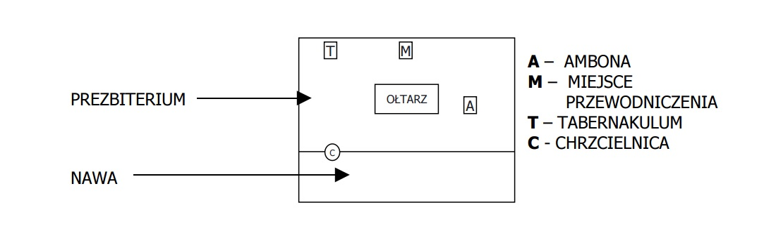

6. Księgi liturgiczne i pomoce liturgiczne
a) Wprowadzenie
„W szczególny sposób należy dbać o to, aby księgi liturgiczne, zwłaszcza Ewangeliarz i lekcjonarz, służące do głoszenia słowa Bożego i z tego powodu otaczane szczególnym szacunkiem, podczas sprawowania liturgii były znakami i symbolami rzeczywistości nadprzyrodzonej, a więc odznaczały się poważnym i pięknym wyglądem.” (OWMR 349)

b) Należy zwrócić uwagę na to, aby lektorzy szanowali księgi i pomoce liturgiczne.
c) Lekcjonarz:
Tomy lekcjonarzy :
- tom I - okres Adwentu i Narodzenia Pańskiego
- tom II - okres Wielkiego Postu i okres Wielkanocny
- tom III - Okres Zwykły (1 - 11 tydz.)
- tom IV - Okres Zwykły ( 12 - 23 tydz.)
- tom V - Okres Zwykły ( 24 - 34 tydz.)
- tom VI – „O Świętych” - zawiera czytania w Mszach o Świętych
- tom VII – „Msze Okolicznościowe i obrzędowe”

d) Należy zwrócić uwagę na odpowiedni dobór lekcjonarza, cykle czytań tygodniowych i niedzielnych, a także podać przykłady.
e) Należy pokazać:
-Ogólne Wprowadzenie do Lekcjonarza Mszalnego
-Neumy do śpiewania liturgii lekcji
f) Ewangeliarz:
- należy zwrócić uwagę na kolejność umieszczenia perykop
- należy pokazać skorowidz Ewangelii, a także nauczyć jak zaznaczyć odpowiednią Ewangelię
g) Mszał
- należy pokazać budowę mszału oraz bogactwo tekstów mszalnych
h) Agenda liturgiczna
i) Rytuały: Chrztu, Bierzmowania, Małżeństwa, Pogrzebu

7. Asysta liturgiczna

a) Strój ministranta Słowa Bożego
„W Kościele, który jest Ciałem Chrystusa, nie wszyscy członkowie pełnią jednakowe czynności. To zróżnicowanie funkcji w sprawowaniu Eucharystii ukazuje się zewnętrznie
przez różnorodność szat liturgicznych. Dlatego szaty te powinny być znakiem funkcji właściwej każdemu z posługujących. Poza tym szaty liturgiczne winny podkreślać piękno świętych czynności. Szaty, jakie mają ubierać kapłani, diakoni, a także pełniący posługi świeccy, przed oddaniem do użytku liturgicznego mogą zostać pobłogosławione zgodnie z obrzędem podanym w Rytuale Rzymski” (OWMR 335)
„Akolici, lektorzy oraz inni świeccy usługujący mogą ubierać się w albę albo w inną szatę
prawnie zatwierdzoną dla danego kraju przez Konferencję Episkopatu”(OWMR 339)

Należy zwrócić uwagę na to, aby:
- alba była rzeczywiście czysta i niepomięta
- w razie zbyt luźnego kołnierza alby zakładać humerał
- cingulum było na odpowiedniej wysokości
- alba była odpowiedniej długości
b) Procesja wejścia
- należy omówić właściwą kolejność asysty i przebieg procesji wejścia
Cer
Tur |  | Naw
Mś |  | Mś
 | Kr
Służba liturgiczna |  | Służba liturgiczna
 | Dk
koncelebra |  | koncelebra
 |  | Dk
 | Cel
Mk |  | Cer
Mm |  | Mp

Skróty:
Cel – celebrans
Dk – diakon
Cer – ceremoniarz
Mk – ministrant księgi
Tur – turyferariusz
Naw – nawikulariusz
Kr – krucyferariusz
Mś – ministrant światła
Mm – ministrant mitry
Mp – ministrant pastorału

c) Trzymanie złożonych rąk
- Za właściwy sposób trzymania złożonych rąk należy przyjąć:
„Dłonie wyprostowane i złączone trzyma się przed piersiami; kciuk prawej dłoni spoczywa na kształt krzyża na kciuku lewej” (Ceremoniał biskupów 1886)

Należy zwrócić uwagę na to, aby:
- podczas stania w miejscu jak również w procesji trzymać ręce złożone
- podczas siedzenia ręce trzymać na kolanach
d) Przyklękanie
„Przyklęknięcie, które wykonuje się przez zgięcie prawego kolana aż do ziemi, oznacza uwielbienie. Dlatego obowiązuje ono przed Najświętszym Sakramentem i przed Krzyżem
świętym, od jego uroczystej adoracji w liturgii Wielkiego Piątku aż do rozpoczęcia Wigilii Paschalnej....” (OWMR 274)

Należy zwrócić uwagę na to, aby:
- przyklękać równo
e) Skłon głowy
„Pochylenie głowy czyni się, wymawiając razem imiona Trzech Osób Boskich, imię Jezusa, Najświętszej Maryi Panny i Świętego, na cześć którego sprawuje się Mszę.” (OWMR 275a)
f) Pokłon
„Pochylenie ciała, czyli głęboki ukłon, czyni się: przed ołtarzem; podczas wypowiadania modlitw: Wszechmogący Boże, oczyść i Przyjmij nas, Panie; w czasie wyznania wiary na słowa: I za sprawą Ducha Świętego; w Kanonie Rzymskim na słowa: Pokornie Cię błagamy. W ten sposób pochylony stoi diakon, gdy prosi o błogosławieństwo przed głoszeniem Ewangelii. Ponadto kapłan pochyla się nieco, kiedy w czasie konsekracji wymawia słowa Pańskie.”(OWMR 275b)
g) Posługa ministranta ołtarza
Należy zwrócić uwagę na:
- rozkładanie kielicha po zakończeniu Modlitwy wiernych
- prawidłowe rozłożenie korporału nie wymagające poprawki ze strony celebransa
- rozmieszczenie cyboriów
- rozmieszczenie dwóch lub więcej korporałów
zawsze każde naczynie z najświętszym sakramentem musi być położone na korporale
- rozmieszczenie dodatkowych kielichów
w przypadku gdy dodatkowy kielich jest zalany należy położyć go na korporale natomiast gdy kielich jest pusty należy położyć po za korporałem tak aby ułatwić nalanie wina i wody
- położenie dodatkowych palek
- gotowość po komunii do podania wody do puryfikacji
h) Posługa ceroferariuszy oraz krucyferariusza
Należy zwrócić uwagę na:
- symbolikę krzyża i światła w liturgii
- odpowiednie i jednakowe trzymanie świec przed dwóch ceroferariuszy
- posługę podczas procesji wejścia
- posługę podczas procesji z Ewangeliarzem
- równe trzymanie świec na Ewangelii
- posługę podczas zejścia procesjonalnego na końcu Liturgii
i) Posługa lektora z Ewangeliarzem
Należy pamiętać że nie wolno zastępować Ewangeliarza lekcjonarzem w procesji wejścia
Należy zwrócić uwagę na:
- symbolikę Ewangeliarza
- pokazanie w zakrystii odpowiedniej perykopy w ewangeliarzu celebransowi lub odpowiedniemu koncelebransowi jeżeli tytuł perykopy nie jest jednoznaczny
- odpowiednie trzymanie Ewangeliarza w procesji wejścia
- odłożenie Ewangeliarza na środek ołtarza w pewnym odstępie od krawędzi mensy aby umożliwić ucałowanie ołtarza przez celebransa
j) Posługa lektora
Należy zwrócić uwagę na:
- przygotowanie do wejścia na ambonę tuż po Kolekcie
- prawidłową postawę ciała
- prawidłową dykcję
- odpowiednie tempo
- dostosowanie mikrofonu do wzrostu
- odpowiednią odległość od mikrofonu
- schowanie lekcjonarza po drugim czytaniu w przypadku procesji z Ewangeliarzem
k) Posługa tureferariusza i nawikulariusza
Należy zwrócić uwagę na:
- symbolikę okadzenia w liturgii
- prawidłowe rozpalanie ognia i jego podtrzymywanie
- poprawne operowanie trybularzem i łódką
- miejsce ognia w procesji wejścia i procesjach eucharystycznych
- odpowiednie podanie trybularza i łódki celebransowi
- estetyczną stronę asysty podczas okadzenia ołtarza
- posługę podczas procesji przed ewangelią
* [jeżeli wystarczy czasu] l) Posługa przy miejscu przewodniczenia
Należy Zwrócić uwagę na:
- sposób trzymania mszału
- zaznajomić ministrantów z obsługą mikrofonu
- mikrofon należy trzymać tak by nie zasłaniał tekstów kapłana oraz by nie utrudniał czynienia gestów liturgicznych np.: rozłożenia rąk
m) Posługa do pobłogosławionej wody
Należy zwrócić uwagę na:
- symbolikę wody w liturgii
- stanie w odpowiednim miejscu z kociołkiem i kropidłem podczas błogosławienia wody
- podawanie kropidła kapłanowi
- ewentualne prowadzenie kapłana
n) Posługa do pateny komunijnej
Należy zwrócić uwagę na:
- to by być gotowym do posługi od razu po słowach aklamacji „Panie nie jestem godzien, abyś...”
- płaskie trzymanie pateny
- odpowiednią asystę tak, by nie utrudniać szafarzowi komunikowania
- dokładne sprawdzenie na koniec asysty przy szafarzu pateny pod kątem partykuł
- fakt konieczności tej posługi podczas udzielania komunii pod obiema postaciami
o) Posługa do dzwonków i gongu
Literatura podstawowa:
- Ogólne wprowadzenie do Mszały Rzymskiego
- Wprowadzenie do Lekcjonarza
Literatura uzupełniająca:
Wskazania Episkopatu Polski do Nowego Wydania Ogólnego wprowadzenia do Mszału Rzymskiego
ks. Mitek E., Lektor. Przygotowanie ministrantów do czytania Słowa Bożego, Papieski Wydział Teologiczny, Instytut Teologii Pastoralnej, Katedra Pedagogiki, Wrocław 2009.
ks. Nadolski B., Gesty i Słowa w Eucharystii, Wydawnictwo SALWATOR, Kraków 2009.
ks. Nadolski B., Leksykon symboli liturgicznych. Per visibilia ad invisibilia, Wydawnictwo SALWATOR, Kraków 2010.
ks. Sinka T., Zarys liturgiki, Wydawnictwo Instytutu Księży Misjonarzy, Kraków, 2006.

Program przedmiotu „Wprowadzenie do Pisma Świętego”

I. Wiadomości wstępne
1. Księga Pisma Świętego:
a) wiara a Pismo Święte,
b) natchnienie biblijne,
c) Księga Święta,
d) Kanon Pisma Świętego.
2. Powstanie Ksiąg Pisma Świętego:
a) Mojżesz i tradycja ustna,
b) spisanie przekazu ustnego,
c) języki Pisma Świętego,
d) Septuaginta,
e) Wulgata,
f) tłumaczenia polskie.
3. Problematyka wyjaśniania i interpretacji Pisma Świętego:
a) trudności interpretacji, nauka jako przewodnik w lekturze Pisma Świętego,
b) gatunki literackie,
c) historia powstania ksiąg,
d) całość objawienia biblijnego,
e) Urząd Nauczycielski Kościoła.
II. Stary Testament
1. Stworzenie Świata i człowieka:
a) pouczenie religijne,
b) Bóg – Stworzyciel – pierwsze zdanie Pisma Świętego,
c) dwa opisy stworzenia świata:
- hymn o Bogu Stworzycielu, prawdy w nim zawarte, a także wizja człowieka,
- drugi opis stworzenia świata.
2. Abraham i Patriarchowie:
a) od stworzenie świata do Abrahama
b) Patriarchowie:
- powołanie Abrahama,
- przymierze Boga z Abrahamem,
- Izaak, Jakub i jego synowie,
- moralność patriarchów.
3. Mojżesz jako przywódca narodu wybranego:
a) powołanie Mojżesza,
b) wyjście z Egiptu,
c) przymierze na Synaju,
d) Ziemia Obiecana,
e) Mojżesz typem Chrystusa.
4. Prorocy:
a) Kim jest prorok?
b) prorocy Izraela,
c) prawdziwi i fałszywi prorocy,
d) pisma prorockie.
5. Psalmy:
a) psalmy jako gatunek literacki,
b) autorstwo psalmów,
c) liczba i numeracja psalmów,
d) treść psalmów,
e) psalmy jako modlitwa.
III. Nowy Testament
1. Ewangelie:
a) Dobra Nowina,
b) powstanie Ewangelii,
c) Dobra Nowina jako gatunek literacki,
d) Jedna Ewangelia – Cztery Ewangelie:
- Ewangelia wg św. Mateusza,
- Ewangelia wg św. Marka,
- Ewangelia wg św. Łukasza,
- Ewangelia wg św. Jana,
e) symbole Ewangelistów.
2. Życie Jezusa Chrystusa:
a) Jezus Chrystusa jako postać historyczna,
b) Ewangelie a historyczność Jezusa Chrystusa,
c) Ewangelie synoptyczne,
d) Etapy powstania Ewangelii,
e) własne słowa Jezusa.
3. Tajemnica paschalna:
a) Pascha Starego Testamentu,
b) Pascha Nowego Przymierza,
c) opisy męki i śmierci Jezusa Chrystusa,
d) Zmartwychwstanie Jezusa Chrystusa
e) prawdziwość zmartwychwstania.
4. Inne Pisma Nowego Testamentu:
a) Dzieje Apostolskie,
b) Listy:
- listy św. Pawła,
- listy katolickie: św. Jakuba, św. Piotra, św. Jana, św. Judy,
c) Apokalipsa św. Jana.

Literatura podstawowa:
1. ks. Jelonek T., Formacja biblijna lektora, Duszpasterstwo Służby Liturgicznej i Ruchu Światło – Życie Archidiecezji Krakowskiej, Kraków 2007.
Literatura uzupełniająca
1. Harrington W.J., Klucz do Biblii, Instytut Wydawniczy Pax, Warszawa 2012.
2. ks. Jelonek T., Biblia w kulturze świata, Wydawnictwo Salwator, Kraków 2007.
3. ks. Jelonek T., Księgi historyczne Starego Testamentu, Wydawnictwo WAM, Kraków 2006.
4. ks. Mitek E., Lektor. Przygotowanie ministrantów do czytania Słowa Bożego, Papieski Wydział Teologiczny, Instytut Teologii Pastoralnej, Katedra Pedagogiki, Wrocław 2009.
5. Świderkówna A., Biblia a człowiek współczesny, Wydawnictwo ZNAK, Kraków 2008.
6. Świderkówna A., Prawie wszystko o Biblii, STENTOR, Warszawa 2002.

Program przedmiotu „Formacja wewnętrzna”

Obszar tematyczny | Zadania | Rozwiązania organizacyjne | Osiągnięte wiadomości, umiejętności, postawy
Formacja wewnętrzna | ➢pogłębienie życia religijnego  ➢wzmocnienie więzi międzyludzkich  ➢praca nad sobą  ➢uczenie się troski o kościół parafialny | ➢konferencje  ➢modlitwa  ➢ rozmowy z prowadzącymi kurs | ➢prowadzi życie godne chrześcijanina  ➢potrafi odnaleźć się w grupie społecznej  ➢żyje sakramentami (np.: spowiedź, modlitwa)  ➢jest odpowiedzialny za swoją wspólnotę parafialną i kościół

Ta formacja jest najważniejsza i jej skuteczność warunkuje dalsze trwanie przy ołtarzu.
W tym celu podczas zajęć z tej formacji należy koncentrować się na potrzebie współpracy z łaską Bożą.
Zarys tematów:

Dlaczego Msza św. jest najważniejsza?
- Dlaczego Jezus ustanowił Eucharystię?
- Dlaczego obowiązek uczestniczenia w Eucharystii w niedziele i święta?
- Msza św. jako Ofiara i szkoła ofiarnej miłości.
- Ciągłe uobecnianie Ofiary Chrystusa.
- Cud przeistoczenia.
- Najważniejsza - nie z biegu - przygotowanie do Mszy św. i pełnionej funkcji

Pełne uczestnictwo we Mszy św.
- Kiedy ma miejsce pełne uczestnictwo w Eucharystii?
- Warunki pełnego uczestnictwa.
- Co człowiek traci, gdy nie przystępuje do Sakramentu Eucharystii?
- Owoce przyjmowania Pana Jezusa w Komunii św.
- Post eucharystyczny i j ego znaczenie.

Sakrament pojednania w życiu lektora.
- Po co przebaczenie?
- Dlaczego rozgrzeszenie przez pośrednictwo kapłana?
- Jakie owoce rodzą się z dobrej spowiedzi?
- Od czego zależy skuteczność sakramentu pojednania?
- Rola spowiedzi w kształtowaniu sumienia.
- Jak często spowiadać się?
- Dlaczego regularna spowiedź?
- Przygotowanie do spowiedzi - rachunek sumienia.
- Konkretne postanowienie poprawy.
- Spowiedź (grzechy ciężkie, lekkie, wady, zaniedbanie dobra).
- Dlaczego te same grzechy?

Modlitwa w życiu lektora (modlitwa Pismem św.).
  - Czym jest modlitwa?
  - Owoce modlitwy.
  - Dlaczego rano i wieczorem?
  - Różne formy modlitwy.
  - Modlitwa wspólnotowa i osobista.
  - Na czym polega modlitwa Pismem św. - dlaczego ważna dla lektora?
  - Postawa na modlitwie.
  - Wyciszenie i skupienie.
  - Poświęcenie czasu na modlitwę.
  - Wzajemna zależność między modlitwą a wiarą.
  - W jaki sposób modlitwa może wpływać na życie?
  - Skutki braku modlitwy w życiu lektora.

Czy dobrze czynię, że wierzę?
- Różnica między człowiekiem wierzącym a niewierzącym.
- Myślenie człowieka wierzącego.
- Związek wiary z życiem.
- Czy mam jakikolwiek wpływ na to, czy wierzę i jak wierzę?
- Owoce wiary.
- Dlaczego nasza religia jest prawdziwa?

Co mnie przekonuje, że Bóg istnieje?
- Czy to w ogóle jest sprawa rozumu?
- Precyzja stworzonego świata:
- prawa przyrody
- człowiek nie może do końca poznać świata; musiał uczynić go Ktoś większy.
- Piękno i potęga przyrody.
- Wszystko ma swój początek; świat może mieć początek tylko w Bogu.
- Wielu ludzi oddało życie za wiarę w Boga - to nie może być bezpodstawny wymysł.
- Przykłady działania Boga w życiu człowieka, także w moim.
- Czy przez sam rozum, bez wiary, człowiek może dojść do stwierdzenia, że Bóg istnieje?

Praca nad sobą.
- Dlaczego mam nad sobą pracować?
- Cele pracy nad sobą.
- Centrum odniesienia-nie j a, tylko Bóg.
- Na czym polega praca nad sobą?
- Co mogę osiągnąć dzięki samowychowaniu?
- Rola sakramentów św. w pracy nad sobą.
- Znaczenie codziennego rachunku sumienia w samowychowaniu.
- Co stracę, jeśli nie będę nad sobą pracować?
- Praca nad sobą na różnych płaszczyznach - religijnej, moralnej, intelektualnej, fizycznej.

Potrzeba i znaczenie świadczenia o Chrystusie.
- Prywatność wiary-w jakim znaczeniu?
- Wpływ świadectwa innych ludzi na moją wiarę (rodzice, kapłani, nauczyciele, rówieśnicy).
- Świadczenie słowem - kiedy i w jaki sposób?
- Świadczenie postawą.
- Spójność słów i czynów.
- Chrześcijaninem jestem zawsze i w każdej sytuacji - nie tylko w kościele.
- Odpowiedzialność za osoby, z którymi spotykam się.
- Czy świat, w którym każdy słyszał już o Chrystusie, potrzebuje świadectwa wiary?
- Autorytet lektora wśród młodszych ministrantów.

W Polsce używamy dwóch nazw na określenie czytających słowo Boże w zgromadzeniu liturgicznym: lektor i ministrant słowa Bożego. Dokumenty Kościoła pozwalają bowiem na to, aby wierni nie będący ustanowionymi lektorami, po odpowiednim przygotowaniu czytali Pismo św. w czasie liturgii. Taka też stała się powszechna praktyka w parafiach, przy czym najczęściej tych ludzi nazywa się lektorami. W rzeczywistości nie spełniają oni warunków określonych przez Ministeria quaedam; dlatego wskazane jest nazywać ich ministrantami Słowa Bożego, aczkolwiek Dyrektorium Duszpasterstwa Służby liturgicznej z 2008r. stosuje je zamiennie. List apostolski papieża Pawła VI tak określa zadania lektora i warunki dopuszczenia go do tej posługi: Lektora ustanawia się dla spełniania funkcji, która jest jego funkcją właściwą, tzn. dla czytania słowa Bożego w czasie zgromadzenia liturgicznego (nie zaś Ewangelii) w czasie mszy św. i innych obrzędów świętych, a w razie braku kantora może on recytować psalm między czytaniami, zapowiadać intencje modlitwy powszechnej, jeśli nie ma diakona lub kantora, kierować śpiewem, i uczestnictwem wiernych, przygotowywać wiernych do godnego przyjmowania sakramentów. Może też - jeśli zachodzi potrzeba - odpowiednio przygotować innych wiernych, by potem - na mocy czasowego zlecenia - czytali Pismo św. podczas czynności liturgicznych. Aby zaś w sposób bardziej właściwy i doskonały spełniał te funkcje, powinien on ustawicznie rozważać Pismo święte.
Lektor, świadomy przyjętego obowiązku, powinien dokładać wszelkich starań i stosować wszystkie odpowiednie sposoby dążąc do coraz większej, i żywszej miłości oraz znajomości Pisma św., przez co stanie się doskonalszym uczniem Pana.
Dalej dokument podaje warunki dopuszczające do tej posługi.
Troska o Ewangeliarz i lekcjonarz
Ewangeliarz jest najbardziej godną szacunku księgą liturgiczną. W czasie liturgii otaczana jest szczególnym szacunkiem - jest uroczyście niesiona w procesji, okadzana przed odczytaniem Ewangelii, ucałowana po zakończeniu czytania.
Księga Ewangelii, z której odczytuje się Ewangelię w czasie liturgii, powinna być ozdobnie oprawiona i używana tylko do tego celu. Osobną księgą jest lekcjonarz, z którego wykonujemy wszystkie czytania poza Ewangelią. Troska o ewangeliarz i lekcjonarz należy w pierwszej mierze do kapłanów i diakonów. Jednak lektorzy i ministranci słowa Bożego dbają także o to, aby księgi te były odpowiednio ułożone, i znajdowały się na właściwym miejscu. Zawsze też otaczają je wielkim szacunkiem.
Poprawność pełnienia posługi
[Ukłon wyraża uszanowanie i cześć oddawaną osobom lub ich wyobrażeniom.
Rozróżnia się dwa rodzaje ukłonów: pochylenie głowy i pochylenie ciała.
- Pochylenie głowy wykonuje się, wymawiając razem imiona trzech Osób Boskich, imię Jezusa, Najświętszej Maryi Panny i świętego, na cześć którego sprawuje się Mszę albo Liturgię Godzin;
Pochylenie ciała, czyli głęboki ukłon, wykonuje się: przed ołtarzem, jeśli nie ma na nim tabernakulum z Najświętszym Sakramentem; przed biskupem – przed jego okadzeniem i po okadzeniu, jak to jest powiedziane niżej w numerze 91; ilekroć jest to wyraźnie nakazane w różnych księgach liturgicznych (ceremoniał liturgicznej posługi biskupów nr 68).]
Jeżeli nie ma diakona, lektor niesie ewangeliarz w procesji wejścia. Trzyma go na wysokości twarzy lub nieco wyżej, ujmując u dołu obydwiema rękami. Idzie na końcu procesji, przed celebransem (i koncelebransami). Idąc z księgą Ewangelii nie przyklęka. Po dojściu do ołtarza, kładzie ewangeliarz na środku i zajmuje swoje miejsce. Do czytania podchodzi z rękami złożonymi. Najpierw robi pokłon ciała w stronę ołtarza (chyba że liturgii przewodniczy biskup, wtedy oddaje pokłon w stronę sedilium, na którym zasiada biskup) bez względu czy przecina linię ołtarz tabernakulum czy też jest po stronie ambony. Czytając, kładzie ręce na ambonie lub trzyma je na lekcjonarzu. Po zakończeniu czytania ponownie składa ręce i wraca na swoje miejsce.
Modlitwa lektora podczas pokłonu:
Panie oczyść serce usta i wargi moje abym godnie czytał słowo Boże.

Uwagi dodatkowe
- Żadnej księgi nie niesiemy do ołtarza "pod pachą". Lekcjonarz umieszczamy wcześniej na pulpicie, jeżeli natomiast jest niesiony ewangeliarz, to tylko w sposób uroczysty.
- Lekcjonarz nie może pełnić roli ewangeliarza, tzn. nie wolno go nieść uroczyście w procesji, jeżeli jest potrzebny do wykonania czytań poprzedzających Ewangelię. Lektor nigdy nie bierze ewangeliarza złożonego na ołtarzu. W razie braku specjalnego ewangeliarza, można nieść w procesji księgę Pisma Świętego i z niej odczytać Ewangelię

Dokumenty o funkcji lektora
Ministranci, lektorzy, komentatorzy i członkowie chóru również spełniają prawdziwą funkcję liturgiczną. Niech więc wykonują swój urząd z tak szczerą pobożnością i dokładnością, jak to przystoi wzniosłej posłudze i odpowiada słusznym wymaganiom Ludu Bożego.
Należy więc starannie wychować te osoby w duchu liturgii oraz przygotować do odpowiedniego i zgodnego z przepisami wykonywania przypadających każdemu czynności (Sacrosanctum concillium 29).

Wprowadzenie do Lekcjonarza (WL) nr 14, 32, 33, 45, 49, 51, 52, 54, 55
14. Sam sposób, w jaki lektorzy czytają: głośno, wyraźnie i mądrze, przyczynia się przede wszystkim do właściwego przekazania zgromadzeniu słowa Bożego przez czytania. Czytania wzięte z zatwierdzonych wydań, zgodnie z właściwością różnych języków, mogą być śpiewane, w taki jednak sposób, aby śpiew nie zaciemniał słów, lecz raczej je uwydatniał. Jeśli wypadnie śpiewać je w języku łacińskim, należy zastosować melodie podane w Porządku śpiewów mszalnych.
33. Ambona winna być odpowiednio przyozdobiona stosownie do swojej struktury na sposób stały lub zależnie od okoliczności, przynajmniej w dniach uroczystych. Ponieważ ambona jest miejscem, z którego usługujący głoszą słowo Boże, z natury swojej winna być zarezerwowana dla czytań, psalmu responsoryjnego i paschalnego orędzia. Homilia zaś i modlitwa wiernych mogą być wygłaszane z ambony z racji ich ścisłego związku z całą Liturgią słowa. Jest natomiast mniej odpowiednie, aby na ambonę wchodzili inni usługujący, np. komentator, kantor lub prowadzący śpiew.
34. Aby ambona mogła dogodnie służyć do sprawowania obrzędów, winna być obszerna, skoro niekiedy musi się zmieścić na niej kilku usługujących. Należy także zadbać o to, aby lektorzy mieli na ambonie oświetlenie wystarczające do czytania tekstu i by w razie potrzeby mogli skorzystać ze współczesnych środków technicznych zapewniających wiernym dobrą słyszalność.
45. Także dzisiaj zgromadzenie chrześcijan w Liturgii słowa, przez słuchanie wynikające z wiary, przyjmuje od Boga słowo przymierza, na które winno z wiarą odpowiedzieć, aby coraz bardziej stawało się ludem Nowego Przymierza. Lud Boży ma duchowe prawo obfitego czerpania ze skarbca słowa Bożego: urzeczywistnia się to przez korzystanie z Lekcjonarza mszalnego, homilie i działalność duszpasterską. Uczestnicząc w sprawowaniu Mszy świętej, wierni powinni słuchać słowa Bożego z taką wewnętrzną i zewnętrzną czcią, która by ich prowadziła do wzrostu duchowego życia i pozwoliła coraz głębiej wnikać w sprawowane misterium.
49. Tradycja liturgiczna funkcję czytania fragmentów biblijnych we Mszy świętej powierza usługującym: lektorom i diakonom. Gdy nie ma diakona lub innego kapłana, sam celebrans odczytuje Ewangelię, a w razie nieobecności lektora - wszystkie czytania.
51. "W sprawowaniu Eucharystii lektor posiada właściwą sobie funkcję, którą on sam powinien w zasadzie wypełniać, chociażby byli usługujący wyższego stopnia". Należy mieć w poszanowaniu posługę lektora powierzoną obrzędem liturgicznym. Jeśli są lektorzy ustanowieni, winni wykonywać przysługującą im funkcję, przynajmniej w niedziele i święta, zwłaszcza w czasie głównej Mszy świętej. Można im będzie także powierzyć obowiązek służenia pomocą w ułożeniu Liturgii słowa, a w razie potrzeby przygotowania innych wiernych, którzy na mocy czasowego upoważnienia wykonują czytania we Mszy świętej.
52. Zgromadzenie liturgiczne potrzebuje lektorów, chociażby nie zostali do tej funkcji ustanowieni. Należy się więc starać o to, aby były pewne odpowiednie osoby świeckie, gotowe do wykonywania tej posługi. Jeżeli jest więcej lektorów i istnieje potrzeba kilku czytań, wypada rozdzielić je między nich.
54. Inny kapłan, diakon i lektor ustanowiony do pełnienia właściwej mu posługi, gdy wstępują na ambonę celem czytania słowa Bożego w Mszy świętej z ludem, winni być ubrani w przysługującą im szatę liturgiczną. Ci zaś, którzy pełnią posługę lektora jednorazowo lub nawet stale, mogą wstępować na ambonę w codziennym stroju, z zachowaniem jednak różnych zwyczajów miejscowych.
55. "Jest rzeczą konieczną, aby lektorzy wykonujący swoją posługę, choćby nie zostali ustanowieni specjalnym obrzędem, byli naprawdę odpowiedni i starannie przygotowani, a to w tym celu, ażeby wierni, słuchając czytań słowa Bożego, rozbudzali w sobie żywe i serdeczne umiłowanie Pisma Świętego".
Przygotowanie to winno być przede wszystkim duchowe, ale konieczne jest także przygotowanie techniczne. Duchowe przygotowanie zakłada formację przynajmniej w dwóch dziedzinach: biblijnej i liturgicznej. Formacja biblijna zmierza do tego, aby lektorzy potrafili zrozumieć czytania w ich własnym kontekście oraz w świetle wiary pojmować istotną treść orędzia objawienia. Formacja liturgiczna winna lektorom zapewnić pewną znajomość sensu struktury Liturgii słowa oraz związków między Liturgią słowa i Liturgią eucharystyczną.
Przygotowanie techniczne ma na celu przyswojenie lektorom umiejętności publicznego czytania zarówno żywym głosem jak i przy pomocy współczesnych urządzeń nagłaśniających.

Ogólne Wprowadzenie do Mszału Rzymskiego (OWMR) 194-198
Funkcje lektora w czasie Eucharystii
Obrzędy wstępne
194. Jeżeli nie ma diakona, w procesji do ołtarza lektor ubrany w obowiązującą szatę, może nieść uniesiony nieco ku górze Ewangeliarz; w takim przypadku idzie przed kapłanem. Jeżeli nie niesie księgi, idzie z innymi ministrantami.
195. Po przyjściu do ołtarza razem z innymi wykonuje głęboki ukłon. Jeśli niesie Ewangeliarz, podchodzi do ołtarza i składa na nim księgę. Następnie zajmuje w prezbiterium swoje miejsce wśród innych ministrantów.
Liturgia słowa
196. Lektor wykonuje na ambonie czytania poprzedzające Ewangelię. Jeżeli nie ma psałterzysty, może wykonać psalm responsoryjny następujący po pierwszym czytaniu.
197. Jeżeli nie ma diakona, lektor może podawać intencje modlitwy powszechnej z ambony po wstępie wygłoszonym przez kapłana.
198. Jeżeli nie ma śpiewu na wejście i na Komunię, a wierni nie recytują antyfon podanych w mszale, lektor może je odczytać w odpowiednim czasie.

Już podczas zgromadzenia synodalnego poświęconego Eucharystii proszono o większą dbałość o czytanie słowa Bożego.[204] Jak wiadomo, o ile Ewangelia czytana jest przez kapłana lub diakona, o tyle czytanie pierwszego i drugiego fragmentu Pisma świętego w tradycji łacińskiej zlecane jest lektorowi, mężczyźnie lub kobiecie. W tej kwestii pragnę być rzecznikiem ojców synodalnych, którzy także przy tej okazji podkreślili, że potrzebne jest przygotowanie - przez odpowiednią formację[205] - do pełnienia munus lektora podczas celebracji liturgicznej,[206] a szczególnie do lektoratu, który w rycie łacińskim jest ministerium świeckich. Konieczne jest, aby lektorzy pełniący tę posługę, nawet jeśli nie zostali dla niej ustanowieni, byli naprawdę odpowiednio i starannie przygotowani. Powinno być to zarówno przygotowanie biblijne i liturgiczne, jak i techniczne: „Formacja biblijna zmierza do tego, aby lektorzy potrafi li zrozumieć czytania w ich własnym kontekście oraz w świetle wiary pojmować istotną treść orędzia Objawienia.

Formacja liturgiczna winna lektorom zapewnić pewną znajomość sensu struktury liturgii słowa oraz związków między liturgią słowa i liturgią eucharystyczną. Przygotowanie techniczne ma na celu przyswojenie lektorom umiejętności publicznego czytania zarówno żywym głosem, jak i za pomocą współczesnych urządzeń nagłaśniających» (Verbum Domini 58).

Dbałość o strój lektora
Osoby posługujące w liturgii powinny wkładać odpowiedni strój. Dotyczy to najpierw wyświęconych i ustanowionych szafarzy, ale odnosi się również do wszystkich, którym w liturgii powierzona jest święta funkcja. Dzieci, młodzież i dorośli, posługujący w prezbiterium i poza nim, jeśli zostali zaproszeni do czytania lub śpiewania, do niesienia świec lub przynoszenia darów albo do innych funkcji liturgicznych, powinni się troszczyć o odpowiedni strój. Ma on znaczenie symboliczne i estetyczne. Powinien być piękny i wyrażać zadania, jakie zostały powierzone posługującemu. Zasady dotyczące stroju liturgicznego są określone w dokumentach Kościoła. Duszpasterze i członkowie zespołów liturgicznych powinni ich przestrzegać. Zasady dotyczące stroju liturgicznego Podstawowa zasada, dotycząca stroju osób, pełniących w liturgii wyróżnione funkcje, została sformułowana w numerze 335 Ogólnego Wprowadzenia do Mszału Rzymskiego. Wskazuje ona na dwa elementy stroju: zróżnicowanie wyrażające odmienność pełnionych zadań oraz piękno. „W Kościele, który jest Ciałem Chrystusa, nie wszyscy członkowie pełnią jednakowe czynności. To zróżnicowanie funkcji w sprawowaniu Eucharystii ukazuje się zewnętrznie przez różnorodność szat liturgicznych. Dlatego te szaty powinny być znakiem funkcji właściwej każdemu z posługujących. Poza tym szaty liturgiczne winny podkreślać piękno świętych czynności” (OWMR 335). Strój wyświęconych i ustanowionych szafarzy Ogólne Wprowadzenie do Mszału Rzymskiego opisuje bardziej szczegółowo strój wyświęconych szafarzy (biskup, prezbiter, diakon) oraz mężczyzn ustanowionych na stałe do posługi lektora lub akolity: „Szatą liturgiczną wspólną dla wszystkich szafarzy wyświęconych i ustanowionych jakiegokolwiek stopnia, jest alba, przepasana w biodrach paskiem, jeżeli nie jest uszyta w taki sposób, że przylega do ciała nawet bez paska. Jeżeli alba nie osłania dokładnie zwykłego stroju koło szyi, przed przywdzianiem alby należy nałożyć humerał” (OWMR 336). Wyświęceni lub ustanowieni szafarze ubierają więc najpierw białą szatę, która przypomina sakrament chrztu, a następnie wkładają inne elementy stroju, które podkreślają zróżnicowanie w posłudze i odpowiedzialności za wspólnotę Kościoła (stuła, dalmatyka, ornat, pektorał, mitra). Strój pełniących funkcje liturgiczne Ogólne zasady, dotyczące stroju liturgicznego, są również inspiracją do dokładniejszego określenia stroju wiernych świeckich, którym zostają powierzone funkcje liturgiczne (w tym również funkcje lektora i akolity, które się różnią od posług lektora i akolity). Posługujący wkładają więc najpierw strój, który przypomina o sakramencie chrztu. Dla pełniących swoją służbę przy ołtarzu i wobec kapłana (ministranci i akolici) jest to alba, a więc taki sam strój, jaki wkładają wyświęceni i ustanowieni szafarze. Wszyscy stoją przy ołtarzu jako dzieci Boże i wspólnie wołają do Boga: „Ojcze nasz”. Ministranci zamiast alby wkładają najczęściej komże, sutanki i kapturki. Biel komży zostaje tu urozmaicona kolorami sutanki i kapturka. Członkowie innych zespołów liturgicznych, posługujących przy ambonie lub spełniających swoje zadania poza prezbiterium, również mogą wkładać alby. Przyjmuje się jednak praktyka, że wkładają oni świąteczny strój. W wielu przypadkach jest to strój regionalny (specjalny, piękny strój wkładają często schole i chóry). Stroje te spełniają wymaganie piękna, o którym mówi OWMR.
Czy na albę, komżę lub świąteczny strój wiernych świeckich, posługujących w liturgii, można nakładać inne elementy, wyrażające charakter i stopień pełnionej funkcji?
O tym decyduje Konferencja Episkopatu danego kraju (por. OWMR 339). Konferencja Episkopatu Polski na 356. Zebraniu Plenarnym w Przemyślu w dniach 14-15 października 2011 roku zatwierdziła Obrzędy błogosławieństw służby liturgicznej. W księdze tej czytamy, że wierni świeccy, pełniący w liturgii różnorodne funkcje, otrzymują znaki wyrażające rodzaj pełnionej służby i stopień ich zaangażowania w posługiwanie. Znaki te nakładają na albę, komżę lub świąteczny strój, który noszą:
a. Rozpoczynającym formację dzieciom wręczany jest znaczek kandydata lub kandydatki.
b. Młodsi ministranci, w czasie błogosławieństwa, otrzymują komżę, sutankę (nazywaną także inaczej) i kapturek (pelerynkę) oraz znaczek młodszych ministrantów. Młodsi członkowie scholi otrzymują znaczek dla nich przeznaczony. Mogą również otrzymać specjalny strój scholi (jeśli jest taka praktyka we wspólnocie).
c. Starsi ministranci otrzymują albę oraz znaczek starszych ministrantów. Starsi członkowie scholi znaczek starszych członków scholi.
d. Lektorzy, komentatorzy, czytający wezwania modlitwy powszechnej, zarówno męskiej jak i żeńskiej służby liturgicznej, otrzymują krzyż lektorski (odpowiedni dla stopnia zaangażowania w służbę lektora).
e. Akolici, przygotowujący dary ofiarne i pełniący służbę ładu otrzymują krzyż posługujących przy ołtarzu i darach ofiarnych (odpowiedni dla stopnia zaangażowania w swoją służbę).
f. Psałterzyści, zarówno z męskiej jak i żeńskiej służby liturgicznej, a także członkowie scholi lub chóru oraz kantor, organista i dyrygent chóru, otrzymują krzyż posługujących przez śpiew (odpowiedni dla stopnia zaangażowania w tę służbę).
Wskazania instrukcji Redemptionis sacramentum Instrukcja Redemptionis sacramentum uczy, że „świeckim nigdy nie wolno przyjmować funkcji diakona lub kapłana lub nakładać ich szat albo innych do nich podobnych” (nr 153). Nadużyciem jest więc wprowadzanie takich elementów stroju lektorskiego, które przypominają godności kościelne (np. kolorowe pasy) lub posługę diakona (np. szkaplerze upodobnione do dalmatyki.
W wymiarze indywidualnym święta funkcja staje się znakiem realizacji powołania danego człowieka, a w wymiarze wspólnotowym taki kierunek działania przyczynia się do pełniejszego uobecnienia Kościoła jako Ciała Chrystusa, w którym każdy człowiek spełnia swoją funkcję (por. 1 Kor 12) i każdy „służy tym darem, jaki od Boga otrzymał” (por. 1P 4,10) (Program Formacji Służby liturgicznej, Schemat Znaki Opis, Komisja do spraw liturgii przy KEP).

Program przedmiotu „Śpiew kościelny”

Liturgia prowadzi nas do spotkania z Bogiem, a więc do spotkania z Jego miłością. Dzięki naszej ziemskiej liturgii uczestniczymy w liturgii odwiecznej, dziejącej się między Osobami Trójcy Świętej. Dotykamy tajemnicy miłości. Nasze celebracje są odbiciem boskiej liturgii miłości. Stąd nasza troska o ich piękno. Nie chodzi o piękno dla samego piękna, ale o to, by w adekwatny sposób odpowiedzieć Bogu na Jego miłość.
Istotnym elementem celebracji liturgicznych jest muzyka, której celem jest chwała Boża i uświęcenie wiernych (KL 112). Oddajemy Bogu cześć i uświęcamy się wykonując śpiew. Nie jest to jednak zwykły śpiew, do którego przywykliśmy w codziennym życiu. Jest to śpiew, który ma odznaczać się świętością i doskonałością formy (MS 4), sakralny śpiew wspólnoty Kościoła.
Śpiewamy psalmy i hymny, uroczyście wyśpiewujemy słowo Boże, poprzez śpiew przedstawiamy Wszechmogącemu Bogu nasze prośby. Muzyka jest ściśle związana ze słowem. Dzięki niej możemy tak wyakcentować dany tekst, by właściwie wyrażał nasze intencje. Możemy opowiedzieć objawione treści, zawarte w słowie Bożym.

Czynność liturgiczna przybiera postać bardziej dostojną, gdy jest połączona ze śpiewem; biorą w niej udział duchowni różnych stopni, wykonując przypadające im funkcje, i lud czynnie w niej uczestniczy. Dzięki takiej postaci modlitwa nabiera szczególnego namaszczenia, tajemnica świętej liturgii, oraz jej charakter hierarchiczny i społeczny lepiej się uwydatniają; dzięki zjednoczeniu w śpiewie pogłębia się jedność serc, okazałość świętych obrzędów ułatwia wznoszenie myśli ku niebu, a całość odprawianych obrzędów jest obrazem i zapowiedzią tego, co dokonuje się w świętym mieście Jeruzalem (…).
Musicam Sacram, nr 5.

Cel muzyki liturgicznej
(…)Toteż muzyka kościelna będzie tym świętsza, im ściślej zwiąże się z czynnością liturgiczną, już to serdeczniej wyrażając modlitwę, już też przyczyniając się do jednomyślności, już wreszcie nadając uroczysty charakter obrzędom świętym. Przy czym Kościół uznaje wszystkie formy prawdziwej sztuki i dopuszcza je do służby Bożej, jeżeli tylko posiadają wymagane przymioty.
Sacrosanctum concilium, nr 112.
Należy mieć nadzieję, że duszpasterze, artyści-muzycy i wierni, chętnie przyjmując podane zasady i wprowadzając je w życie, będą zgodnie zmierzać do osiągnięcia prawdziwego celu muzyki sakralnej, "którym jest chwała Boża i uświęcenie wiernych".
Musicam Sacram, nr 4.

Rodzaje muzyki sakralnej

Mówiąc w obecnym dokumencie o muzyce sakralnej, rozumiemy: śpiew gregoriański, polifonię sakralną dawną i współczesną w różnorakich jej formach, muzykę organową i przeznaczoną dla innych instrumentów, dopuszczalnych do użytku w kościele, oraz sakralny śpiew ludowy – czy to liturgiczny, czy w ogóle religijny.
Musicam Sacram, nr 4.

Charakter muzyki liturgicznej
Stąd też pod pojęciem muzyki sakralnej rozumiemy tę muzykę, która powstała dla oddawania chwały Panu Bogu i odznacza się świętością, oraz doskonałością formy.
Musicam Sacram, nr 4.
(…) Kościół nie odrzuca od czynności liturgicznych żadnego rodzaju muzyki sakralnej, byleby tylko odpowiadała duchowi samej czynności liturgicznej oraz charakterowi poszczególnych jej części, i by nie przeszkadzała ludowi w czynnym udziale.
Musicam Sacram, nr 9.
(…)Należy jednak pilnie czuwać nad tym, by dla rzekomego podniesienia uroczystości nie wprowadzać do obrzędów czegoś całkiem świeckiego lub niezgodnego z powagą kultu Bożego; dotyczy to szczególnie zawierania małżeństwa.
Musicam Sacram, nr 43.

(…)Nadto w tych wszystkich pobożnych ćwiczeniach, a szczególnie w nabożeństwach Słowa Bożego dopuszczalne są z wielkim pożytkiem niektóre utwory muzyczne, które choć straciły już miejsce w Liturgii, są jednak zdolne rozbudować ducha religijnego i ułatwiać rozważanie świętych tajemnic.
Musicam Sacram, nr 46.

Tematy:

1. Wprowadzenie do muzyki i śpiewu kościelnego:

a) historia muzyki kościelnej
b) chorał gregoriański
c) zaprezentowanie śpiewników kościelnych np.: Śpiewnik kościelny ks. Jana Siedleckiego, Exsultate Deo

2. Śpiew Psalmów – melodie na wszystkie okresy roku liturgicznego:

Psalm responsoryjny

Po pierwszym czytaniu następuje psalm responsoryjny, który jest integralną częścią Liturgii słowa oraz posiada wielkie znaczenie liturgiczne i duszpasterskie, gdyż sprzyja medytacji nad słowem Bożym.

OWMR, nr 61.

W roku liturgicznym, obchodząc misteria odkupienia, Kościół otwiera bogactwo zbawczych czynów i zasług Chrystusa, aby wierni zetknęli się z Nim i dostąpili łaski zbawienia. Treść i charakter poszczególnych obchodów lub okresów liturgicznych powinny stanowić podstawę do wyboru właściwych śpiewów. Melodie refrenów psalmu responsoryjnego, tonów psalmowych i śpiewu przed Ewangelią należy różnicować, by nie miały charakteru uniwersalnego na cały rok. Zaleca się korzystać z bogactwa melodii, uwzględniając okresy liturgiczne oraz uroczystości.
Instrukcja Konferencji Episkopatu Polski o muzyce kościelnej, nr 23.

a) melodia psalmów na okres Adwentu,
b) melodia psalmów na okres Bożego Narodzenia,
c) melodia psalmów na okres Wielkiego Postu,
d) melodia psalmów na okres Wielkanocny,
e) melodie (min. 2) psalmów na okres zwykły.

Adwent – psalm 1
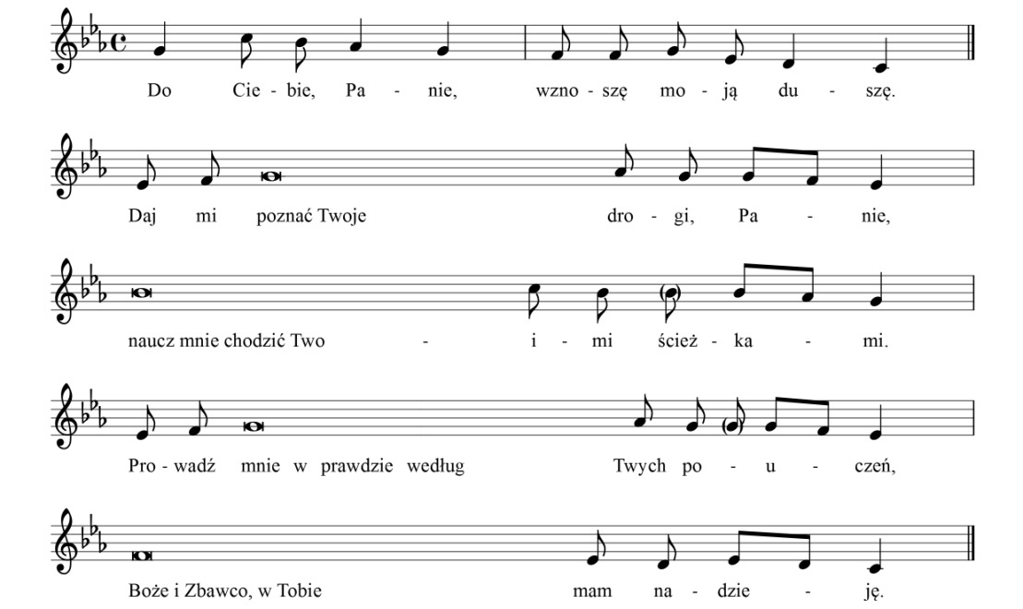

Adwent – psalm 2

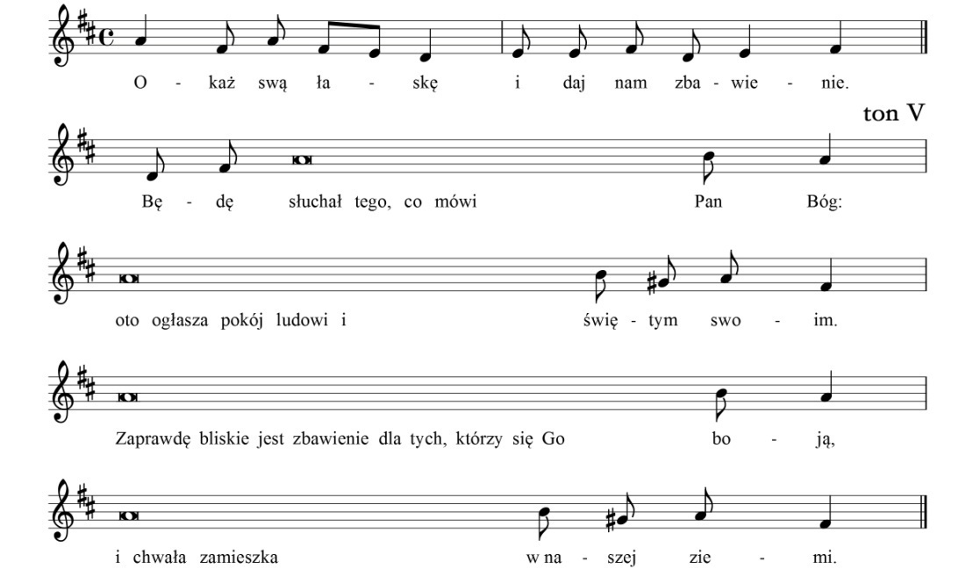

Adwent – Alleluja

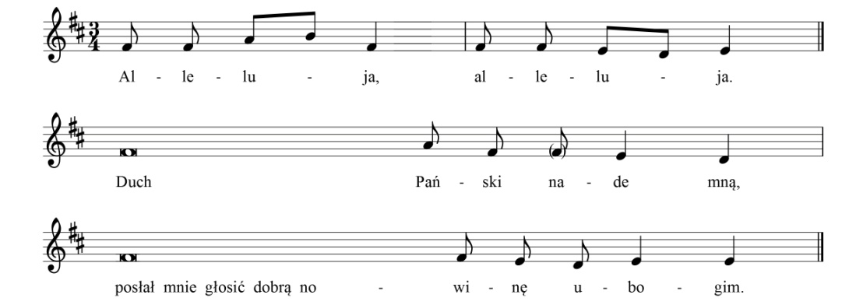

Boże Narodzenie – psalm 1

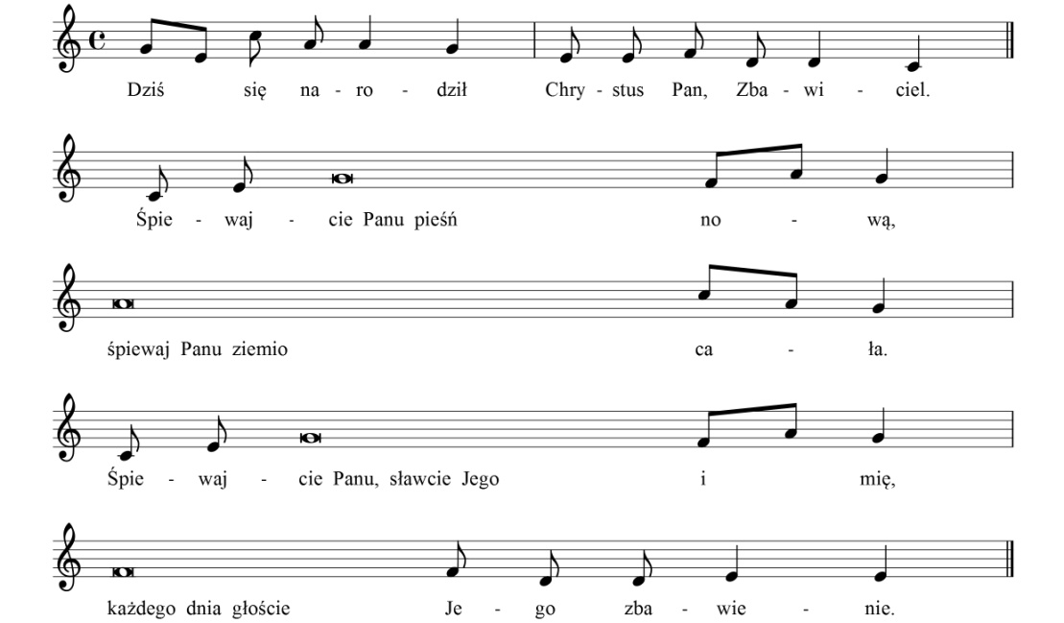

Boże Narodzenie – psalm 2

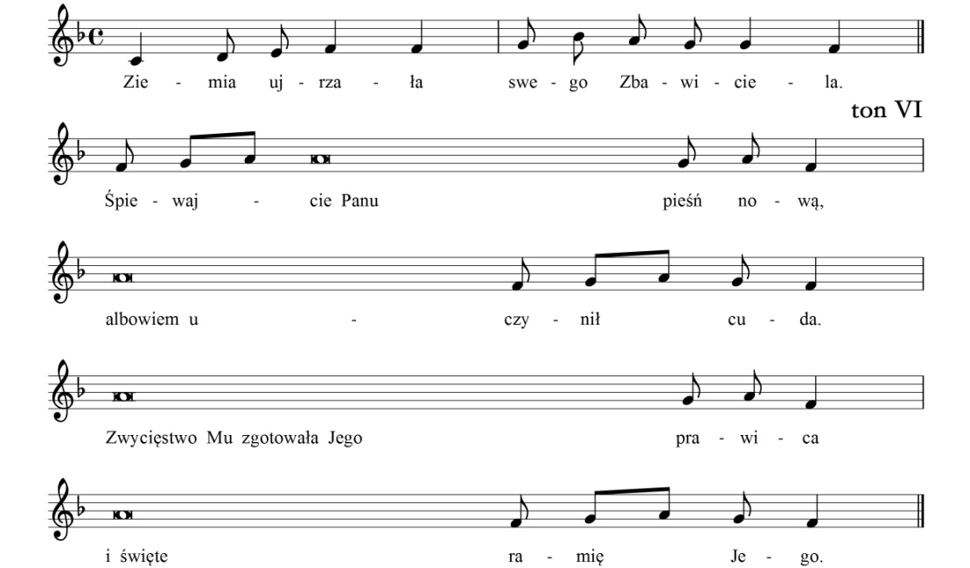

Boże Narodzenie – Alleluja

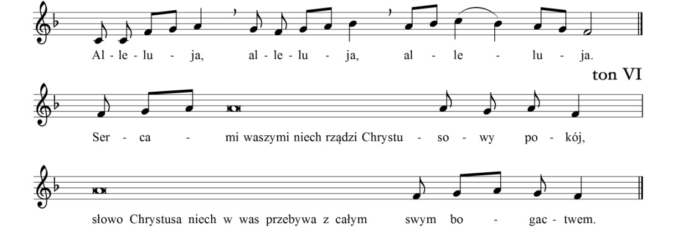

Wielki Post – psalm 1

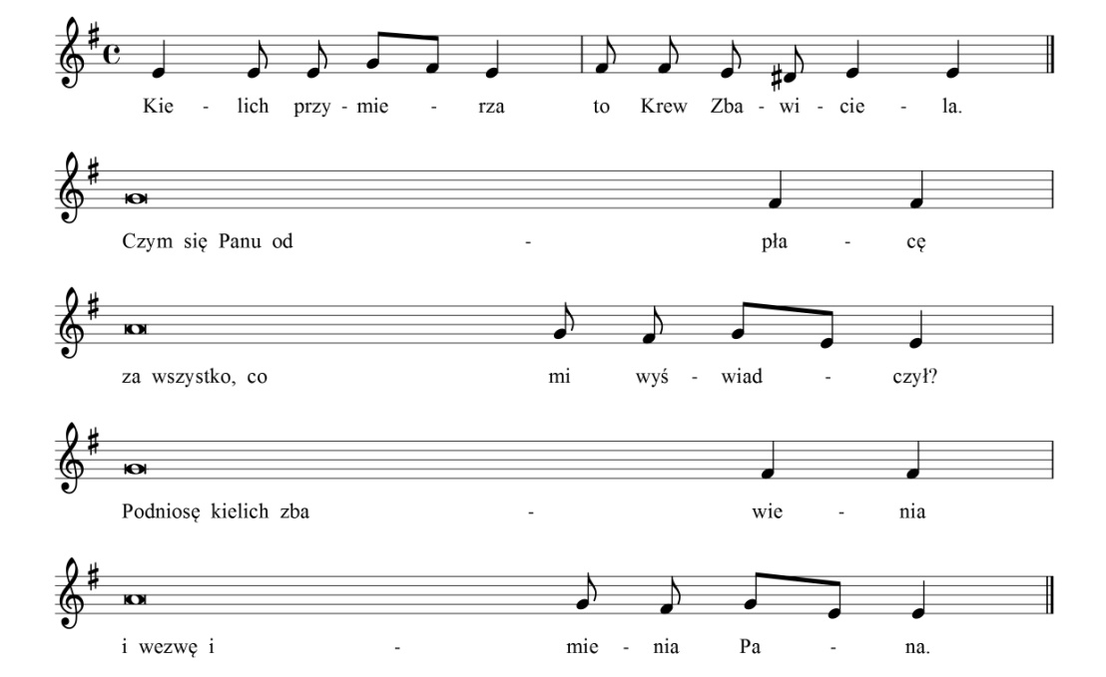

Wielki Post – psalm 2

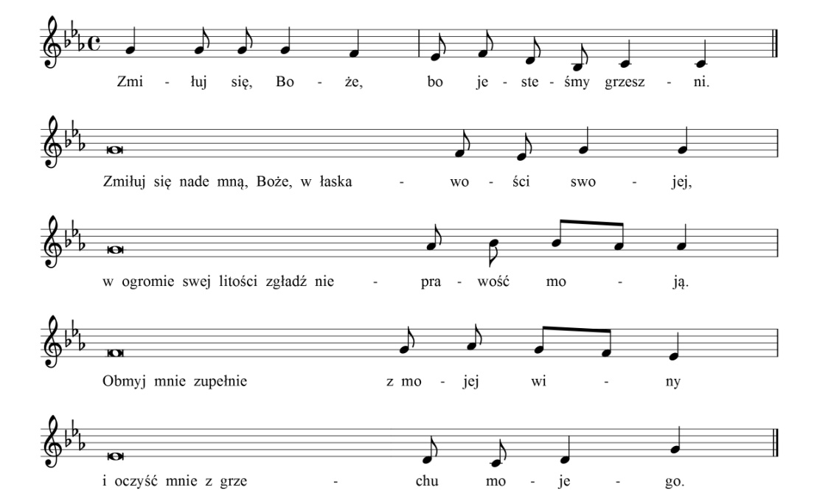
Wielki Post – aklamacja 1

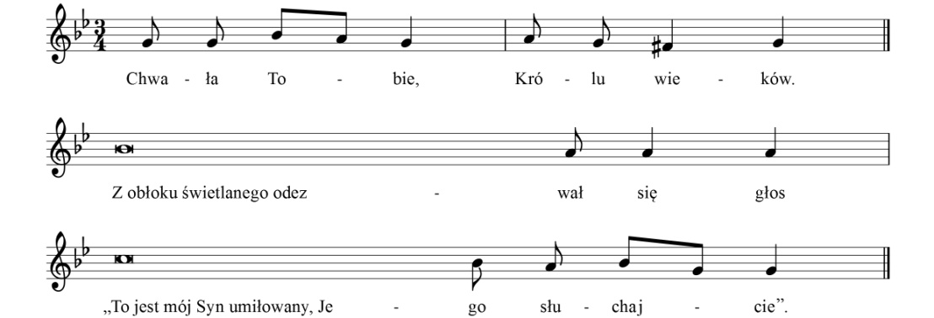

Wielki Post – aklamacja 2

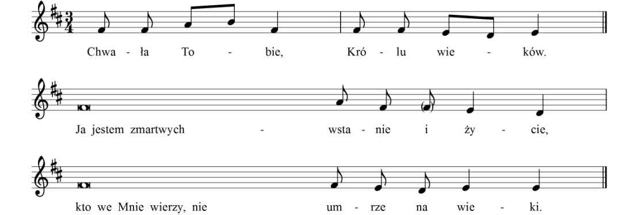

Wielkanoc – psalm 1

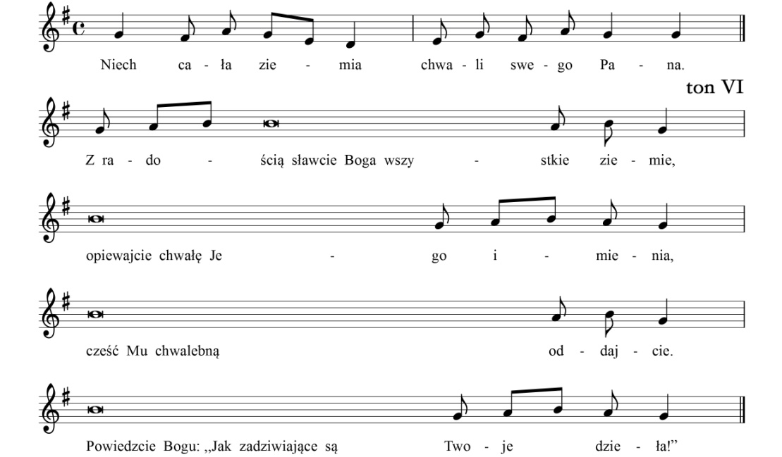

Wielkanoc – psalm 2

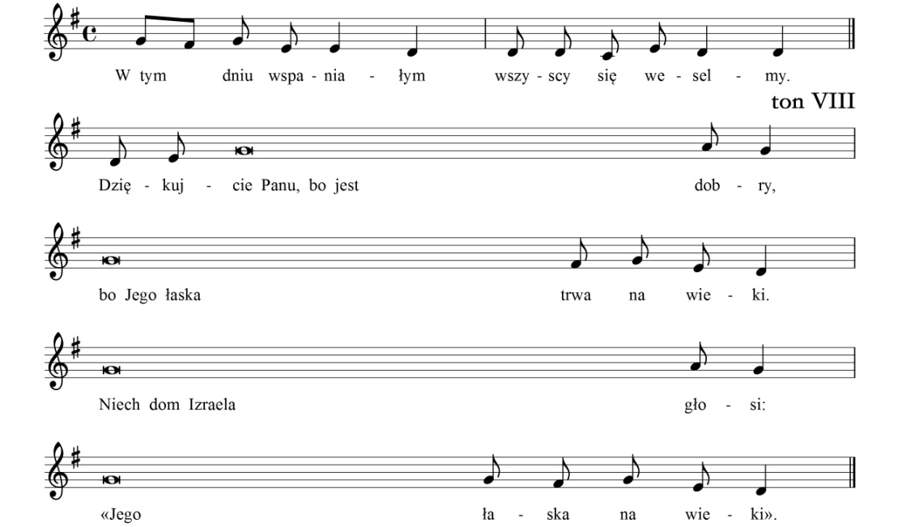

Wielkanoc – Alleluja 1

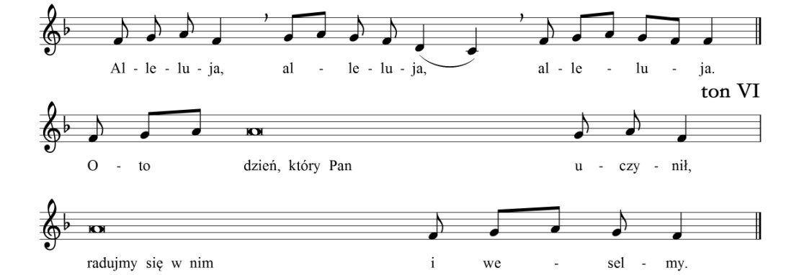

Wielkanoc – Alleluja 2

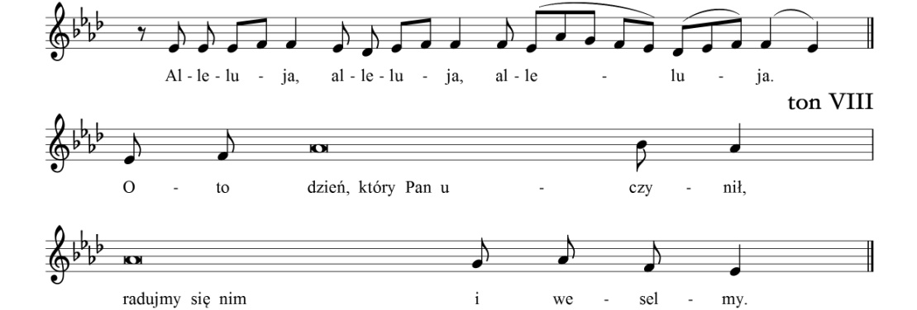

Okres zwykły – psalm 1

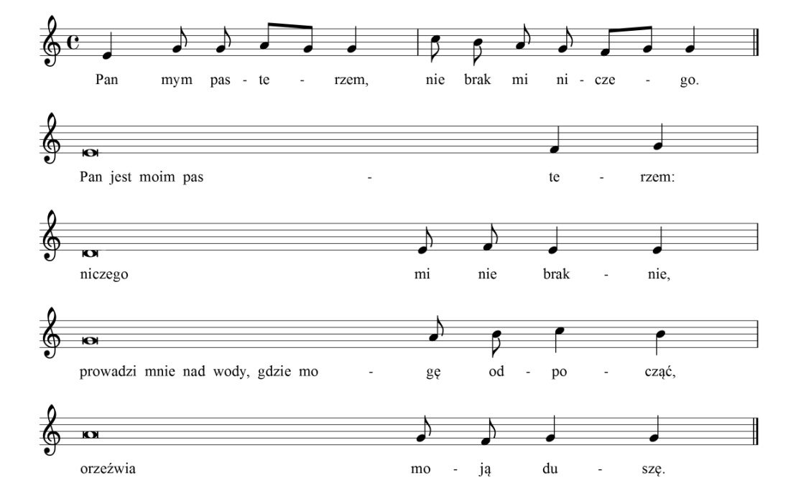

Okres zwykły – psalm 2

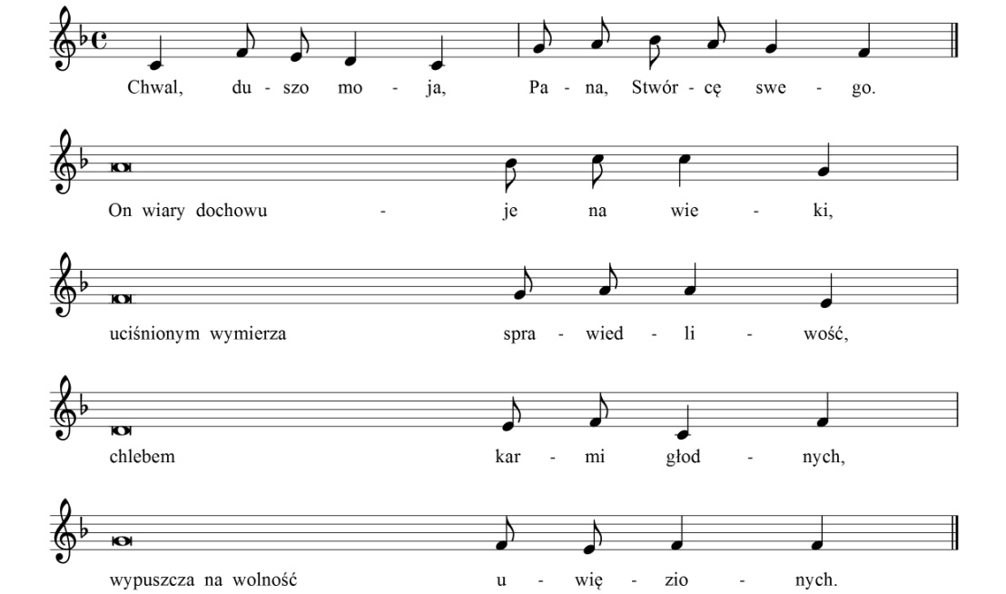
Okres zwykły – Alleluja 1

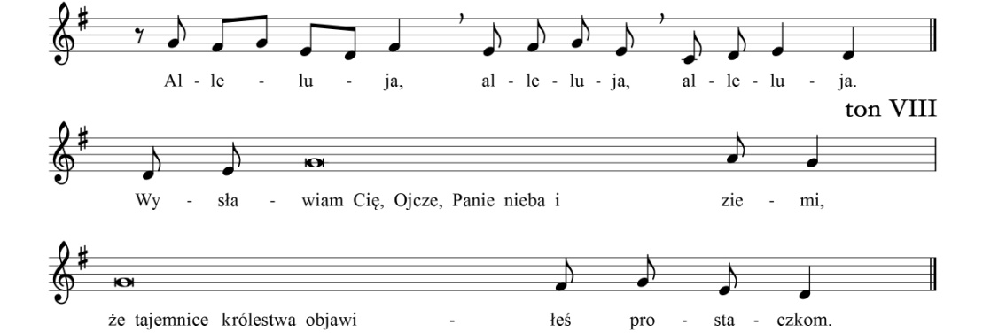

Psalm Maryjny

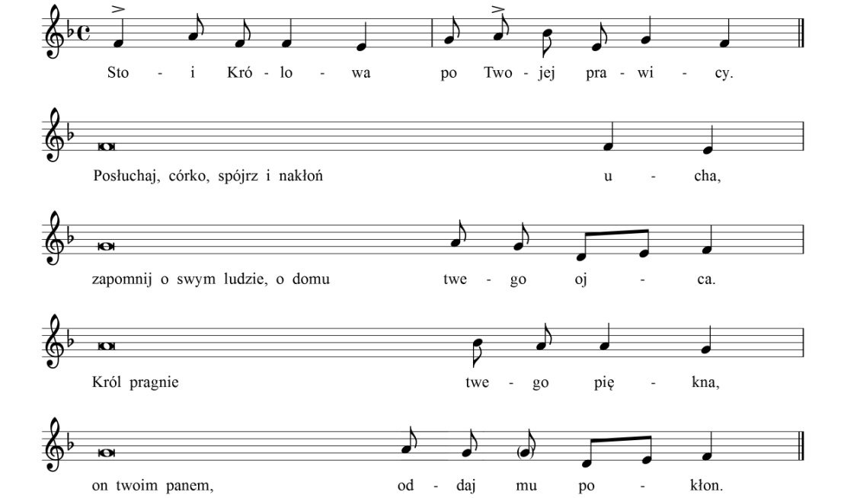

3. Śpiew części stałych Mszy Świętej i odpowiedzi mszalnych:

a) śpiew Kyrie, Gloria, Sanctus, Agnus Dei na kilka melodii po polsku (fakultatywnie po łacinie),
b) śpiew odpowiedzi mszalnych,
c) śpiew Ojcze nasz.

4. Śpiew Modlitwy wiernych.

5. Właściwy dobór pieśni liturgicznych na wszystkie okresy roku liturgicznego oraz poszczególne części Mszy Świętej.
Wszystkie śpiewy mszalne powinny być zgodne z czynnością świętą, z treścią dnia lub okresu liturgicznego i zatwierdzone przez kompetentną władzę diecezjalną. Pomocą w ich wyborze są teksty liturgiczne (antyfony, modlitwy, czytania). Należy korzystać z bogatego skarbca polskich pieśni kościelnych i troszczyć się o jego powiększanie. Części stałych Mszy świętej, a także psalmu responsoryjnego, nie wolno zastępować innymi śpiewami.

Instrukcja Konferencji Episkopatu Polski o muzyce kościelnej, nr 14.

Wszystkie śpiewy powinny być dostosowane do przypadającego święta, uroczystości, (mogą nawiązywać do wspomnienia) oraz części roku liturgicznego. Wybierając pieśni należy też brać pod uwagę antyfony na dany dzień.

Śpiew na wejście (OWMR, 47):
- Rozpoczyna celebrację
- Umacnia jedność zgromadzonych
- Wprowadza ich umysły w przeżywanie misterium okresu liturgicznego lub święta
- Towarzyszy procesji kapłana i usługujących

Śpiew na przygotowanie darów (OWMR, 74):
- Trwa przynajmniej do chwili, gdy dary zostaną złożone na ołtarzu
- Zasady wykonywania tego śpiewu są takie same, jak w odniesieniu do śpiewu na wejście
- Może zawsze towarzyszyć obrzędom przygotowania darów, także wtedy, gdy nie ma procesji z darami
- Śpiew na przygotowanie darów powinien mówić o miłości oraz przygotowaniu i gotowości do ofiary samego siebie Bogu

Śpiew na Komunię (OWMR, 86-87):
- Rozpoczyna się kiedy kapłan przyjmuje Najświętszy Sakrament
- Wyraża duchową jedność komunikujących poprzez zjednoczenie głosów
- Ukazuje radość serca i w pełniejszym świetle objawia wspólnotowy charakter procesji zdążającej na przyjęcie Eucharystii
- Śpiew trwa, dopóki Sakrament jest rozdawany wiernym
- Śpiew na Komunię przede wszystkim powinien wyrażać prawdę, że Chrystus jest naszym pokarmem.
- Przede wszystkim pieśni eucharystyczne.

Śpiew na uwielbienie po Komunii Świętej (OWMR, 88):
- „Po rozdaniu Komunii św. zależnie od okoliczności kapłan i wierni przez pewien czas modlą się w ciszy. Jeśli okaże się to stosowne, całe zgromadzenie może też wykonać psalm lub inną pieśń pochwalną albo hymn”
- Wyraża nasze uwielbienie i dziękczynienie Bogu za dar Eucharystii oraz inne łaski, którymi nas obdarza.

OWMR ani inne dokumenty nic nie mówią na temat pieśni na zakończenie: można więc ją opuścić. Dobrą jednak tradycją jest jej wykonywanie (korzystając z zasad doboru podobnych jak do pieśni na wejście).

6. Śpiew najważniejszych/wybranych pieśni liturgicznych na wszystkie okresy roku liturgicznego z uwzględnieniem struktury i części Mszy Świętej. Przykładowo:

a) pieśni na Adwent:
- Archanioł Boży Gabryjel; Niebiosa rosę; Spuśćcie nam na ziemskie niwy; Zdrowaś bądź Maryja.
b) pieśni na Boże Narodzenie:
- Anioł pasterzom mówił; Bóg się rodzi; Cicha noc; Dzisiaj w Betlejem; Gdy się Chrystus rodzi; Mędrcy świata; Mizerna cicha; O gwiazdo Betlejemska; Tryumfy Króla niebieskiego; Wśród nocnej ciszy; Z narodzenia Pana.
c) pieśni na Wielki Post:
- pieśni pokutne: Bądź mi litościw; Bliskie jest Królestwo Boże;
- pieśni o męce Pańskiej: Ach, mój Jezu, jak Ty klęczysz; Jezu Chryste, Panie miły; Krzyżu Chrystusa; Krzyżu święty, nade wszystko; Ludu, mój ludu; Ogrodzie Oliwny; O Krwi najdroższa; Wisi na krzyżu; W krzyżu cierpienie;
- ważne pieśni na Triduum Paschalne: Sław języku; Oto drzewo Krzyża; Odszedł Pasterz od nas.
d) pieśni na Wielkanoc: Sekwencja Niech w święto radosne; Chrystus zmartwychwstan jest, Nie zna śmierci Pan żywota, Otrzyjcie już łzy, Wesel się Królowo miła, Wesoły nam dzień dziś nastał, Wstał Pan Chrystus, Zwycięzca śmierci
e) pieśni do Ducha Świętego: O Stworzycielu Duchu; Sekwencja Przybądź Duchu Święty
f) pieśni do Najświętszego Sakramentu: Bądźże pozdrowiona; Chwała i dziękczynienie; Duszo Chrystusowa; Jeden Chleb; Jezu w Hostii utajony; Jezusa ukrytego; Kłaniam się Tobie; Panie, dobry jak chleb; Panie pragnienia ludzkich serc; Pan wieczernik przygotował; Twoja cześć, chwała; U drzwi Twoich stoję, Panie; Wielbię Ciebie; Zbliżam się w pokorze
g) pieśni do Serca Pana Jezusa: Jezu, miłości Twej; Kochajmy Pana; O Krwi i Wodo; O niewysłowione szczęście; Pobłogosław, Jezu drogi; Twemu Sercu cześć składamy
h) pieśni do Chrystusa Króla: Chrystus Wodzem; Króluj nam Chryste
i) pieśni ku czci Najświętszej Maryi Panny: Bogurodzica; Chwalcie, łąki umajone; Cześć Maryi; Gwiazdo śliczna, wspaniała; Królowej Anielskiej śpiewajmy; Maryjo, Królowo Polski (Apel Jasnogórski); Matko Najświętsza; Po górach, dolinach; Serdeczna Matko; Weź w Swą opiekę; Zawitaj, Królowo Różańca; Zdrowaś Maryja
j) pieśni przygodne: Błogosław, Panie nas; Boże mocny, Boże cudów; Boże obdarz Kościół Twój; Boże, zmiłuj się nad nami; Cóż Ci, Jezu damy; Czego chcesz od nas, Panie; Dzięki, o Panie; Dziękujemy Ci, Ojcze nasz; Głoś imię Pana; Idźcie na cały świat; Jezu, ufam Tobie; Kiedy ranne wstają zorze; Kto się w opiekę; Ludu Kapłański; Ojcze z niebios; Pod Twą obronę; Pójdź do Jezusa; Przykazanie nowe daję wam; Radośnie Panu hymn śpiewajmy; Wszystkie nasze dzienne sprawy; Wszystko Tobie oddać pragnę
k) hymny: Boże, coś Polskę; Ciebie, Boga, wysławiamy; My chcemy Boga; Nie rzucim, Chryste
l) pieśni mszalne:
- na Wejście: Boże, lud Twój; Gdzie miłość wzajemna
- na Przygotowanie darów: Z rąk kapłańskich przyjmij Panie; Przyjmij o Najświętszy Panie; Chrystus Pan karmi nas
- na Komunię świętą: Błogosławcie Pana; Padajcie ludy
- na Dziękczynienie: Dziękczynne pieśni śpiewajmy; O Boże, dzięki Ci składamy; Upadnij na kolana

Literatura podstawowa
Ogólne wprowadzenie do Mszału Rzymskiego
Wskazania Episkopatu Polski do Nowego Wydania Ogólnego wprowadzenia do Mszału Rzymskiego
Konstytucja o liturgii świętej Sacrosanctum concilium, 1963.
Instrukcja o muzyce w świętej liturgii Musicam Sacram, 1967.
Instrukcja Konferencji Episkopatu Polski o muzyce kościelnej, 2017.
ks. Hinz E., Zarys historii muzyki kościelnej, Wydawnictwo „Bernardinum” Pelplin 2008.
ks. Jakubiak M., Laudabilis cantus, Kraków 2016.
ks. Szczepankiewicz M., Organista liturgiczny, Akademia Muzyczna im. I.J. Paderewskiego w Poznaniu, Poznań-Szczecin 2003.
Literatura uzupełniająca
Kowalska M., ABC Historii muzyki, Musica Iagellonica, Kraków 2001.
Siekierka I., Muzyka a liturgia zagadnienia wybrane, Wydawnictwo św. Antoniego, Wrocław 2005.
Wilson-Dickson A., Historia muzyki chrześcijańskiej, Oficyna Wydawnicza „Vocatio”, Warszawa 2007.
Zalecane akompaniamenty:
Lewandowski K., Rok kościelny w pieśniach – towarzyszenie organowe do pieśni Śpiewnika kościelnego ks. Jana Siedleckiego, Wydawnictwo Karmelitów Bosych, Kraków 2001.
Pasionek K. (oprac.), Stałe części Mszy Świętej na jeden głos z towarzyszeniem organów, Wydawnictwo Biblos, Tarnów 2010.
Pasionek K. (oprac.), Śpiewy międzylekcyjne, Wydawnictwo BIBLOS, Tarnów 2011.
Rączkowski F., Śpiewajmy Bogu, Wydawnictwo „Hejnał”, Płock 2009.
ks. Siedlecki J., Śpiewnik kościelny, Wydawnictwo Instytutu Teologicznego Księży Misjonarzy Kraków 2009.
Smulczyński J.(harm. Rosiński J.), Zaśpiewaj z radością, Wydawnictwo Jedność, Kielce 2008.
Szczepankiewicz M. (red. muz.), Akompaniamenty organowe do pieśni kościelnych, Salezjańska Szkoła Organowa im. Kardynał Augusta Hlonda w Szczecinie, Szczecin 2002.
Szczepankiewicz M. (red. muz.), Pieśni wielkopostne i wielkanocne – preludia i akompaniamenty organowe, Salezjańska Szkoła Organowa im. Kardynał Augusta Hlonda w Szczecinie, Szczecin 2003.
Szczepankiewicz M. (red. muz.), Pieśni maryjne – preludia i akompaniamenty organowe, Salezjańska Szkoła Organowa im. Kardynał Augusta Hlonda w Szczecinie, Szczecin 2004.

*Śpiewy na przedmiocie „Śpiew kościelny” należy dostosować do możliwości wokalnych osób, biorących udział w Kursie lektorskim, zwłaszcza w sytuacji mutacji głosu, jednakże należy obligatoryjnie zapoznać uczestników z pieśniami kościelnymi.

Program przedmiotu „Dykcja”

Prowadzi: student lub absolwent wyższej szkoły muzycznej, teatralnej, kierunki logopedii lub polonistyki, absolwent szkoły muzycznej II stopnia na wydziale wokalnym

1. Proklamacja Słowa Bożego – rozumienie tekstu czytanego.
2. Emisja głosu.
3. Ćwiczenia właściwego oddechu (w tym przeponowego) oraz tzw. mówienia „na maskę”.
4. Artykulacja oraz akcentowanie w mowie i czytaniu.
5. Modulacja, intonacja, barwa, głośność i natężenie głosu.
6. Tempo wypowiedzi, stosowanie pauz w czytaniu.
7. Podział tekstu czytanego i znaki interpunkcyjne w tekście czytanym.
8. Interpretacja tekstu czytanego z uwzględnieniem właściwego oddechu, prowadzenia głosu, modulacji, intonacji, barwy, głośności, natężenia głosu oraz tempa, artykulacji i akcentowania.
9. Przygotowanie wybranego fragmentu Słowa Bożego z lekcjonarza – ćwiczenia praktyczne.
10. Umiejętność właściwego posługiwania się mikrofonem.

Literatura podstawowa:
1. Mitek E., Lektor. Przygotowanie ministrantów do czytania Słowa Bożego, Papieski Wydział Teologiczny, Instytut Teologii Pastoralnej, Katedra Pedagogiki, Wrocław 2009.
2. Stachowski M., Oddech – Dźwięk – Słowo. Poradnik dla ludzi używających intensywnie głosu, Wydawnictwo Politechniki Krakowskiej, Kraków 2015.
3. Toczyska B., Elementarne ćwiczenia dykcji, Gdańskie Wydawnictwo Oświatowe, Gdańsk 2004.
4. Toczyska B., Mówić głośno i wyraźnie, 9 lekcji dobrego mówienia, Gdańskie Wydawnictwo Psychologiczne, Gdańsk 2007.

Program przedmiotu „Sztuka sakralna”

1. Namiot – Świątynia – Kościół
- miejsce święte
- rozwój architektury sakralnej na przestrzeni wieków

2. Wnętrze Kościoła
- omówienie wnętrza kościoła z uwzględnieniem ruchomej sztuki sakralnej

Literatura:

1. Ogólne wprowadzenie do Mszału Rzymskiego z trzeciego wydania Mszału Rzymskiego Rzym 2002 – dostępne on-line: http://www.kkbids.episkopat.pl/?id=201
Rozdział V – Urządzenie i wystrój kościoła do sprawowania Eucharystii.
2. Konstytucja o Liturgii Świętej – dostępne on-line: http://www.kkbids.episkopat.pl/index.php?id=87
Rozdział VII – Sztuka kościelna i sprzęty liturgiczne.
3. Instrukcja Episkopatu Polski o ochronie zabytków i kierunkach rozwoju sztuki kościelnej – dostępne on-line: http://www.kkbids.episkopat.pl/?id=188.
4. Konserwacja i zabezpieczenie zabytków sztuki kościelnej – dostępne on-line: http://www.kkbids.episkopat.pl/?id=189.
5. Ulman L., Kościół katolicki jako właściciel i administrator obiektów zabytkowych w Polsce, Kraków 2017 – dostępne on-line: https://www.apd.uj.edu.pl/diplomas/115791/?_s=1.
6. Dobrowolski T. (red.), Historia sztuki polskiej.
7. Osińska B., Sztuka i czas. Od prehistorii do rokoka, Warszawa 2017.
8. Osińska B., Sztuka i czas. Od klasycyzmu do współczesności, Warszawa 2017.

